MANUAL INGRESO EVALUACION DE DESEMPEÑO LABORAL DE DOCENTES NOMBRADOS MEDIANTE DECRETO LEY 1278/2002 AL SISTEMA HUMANO

El Sistema HUMANO® permite a los usuarios encargados del proceso de Evaluación de Desempeño Laboral de Docentes y Directivos Docentes realizar el ingreso de los formatos a la plataforma del Sistema Humano.

PROCEDIMIENTO
- Ingreso a la página de la SEDNARIÑO

Sistemas de información SED – click en Desprendible de Pago

En el link (doble clik) y suprimir hasta llegar a humano http://rrhh.gestionsecretariasdeeducacion.gov.co:2383/humano ENTER

- Digitar datos de ingreso
Entidad: Narino
Usuario: El asignado por la SED
Contraseña: asignada por la SED

- Ingreso a Evaluación por competencias

Ruta: Evaluación del desempeño/ Evaluación por competencias

- Filtrar Evaluación y Empleado

- Ingresar el empleado al cual se va a cargar la información. En caso de no realizar este procedimiento el sistema le va a llamar todas las Evaluaciones de todos los evaluados que estén parametrizadas.
- El botón filtro le permitirá acceder a una búsqueda más amplia dentro del sistema.

- Buscar: hacer click en este botón despliega las evaluaciones que se han cargado a la fecha para el parámetro seleccionado: Empleado.

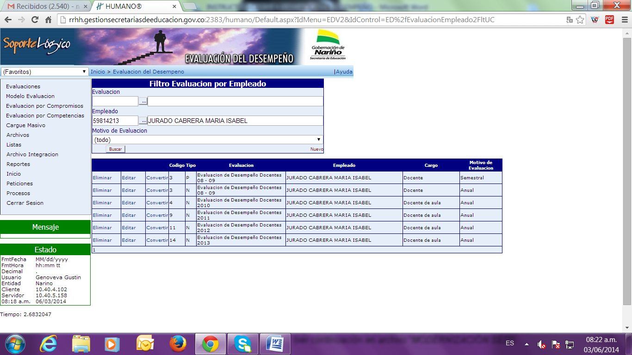

- Ingresar nueva evaluación

- Hacer click en nuevo: Esta opción le lleva al formulario evaluación por empleado.

- Llenar en el campo de evaluación el No. De evaluación que se va a cargar.

- En el campo de empleado llenar el No. De documento del empleado.

- Los demás campos se llenan automáticamente, hay casos que esto no sucede y entonces es necesario llenar los siguientes campos:

  - Jefe Inmediato: no. De cedula del Jefe inmediato
  - Cargo Jefe Inmediato
  - Dependencia Jefe inmediato: Institución o dependencia donde trabaja el jefe inmediato

- Hacer click en aceptar: guarda la información ingresada y regresa a la pantalla de inicio
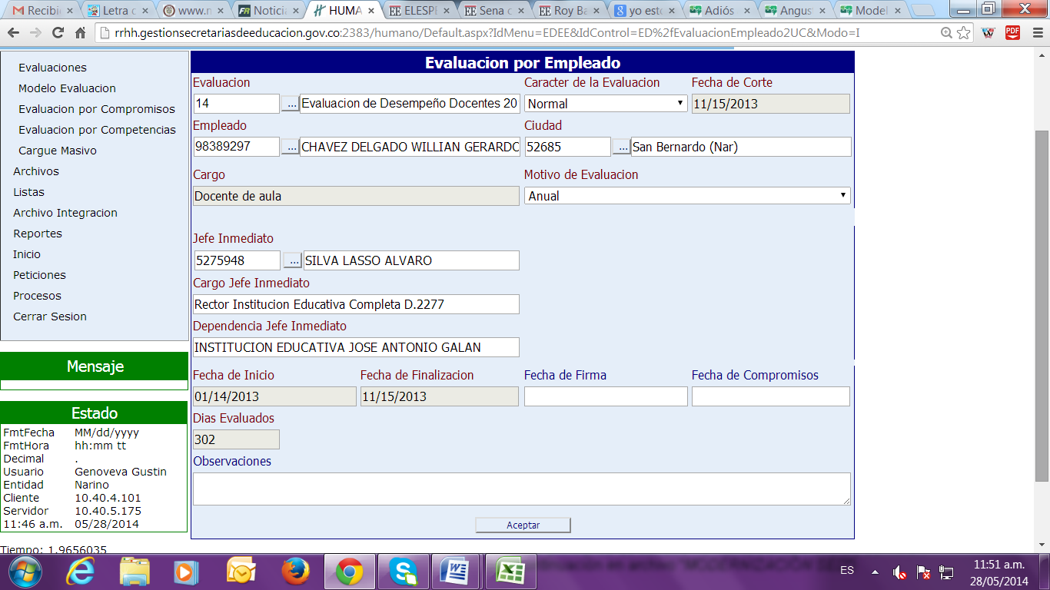

- Ingresar competencia evaluada

- Llenar el campo de evaluación y el no. De cedula del evaluado

- Hacer click en buscar: despliega la evaluación cargada

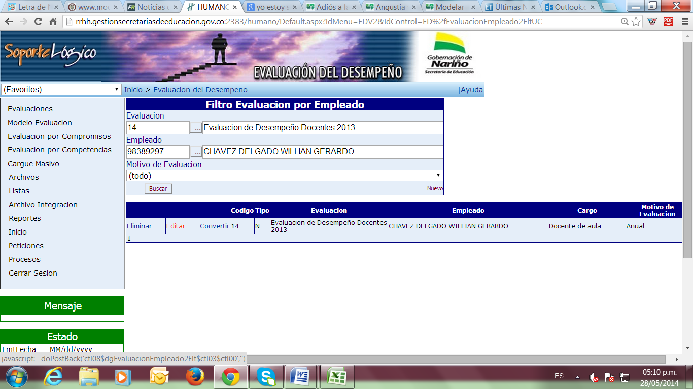

- Hacer click en editar: le lleva al formulario de evaluación por empleado para ingresar las competencias y las calificaciones correspondientes.

- Hacer click en nueva en el ítem competencias de evaluación: le lleva al formulario para ingresar una competencia de evaluación

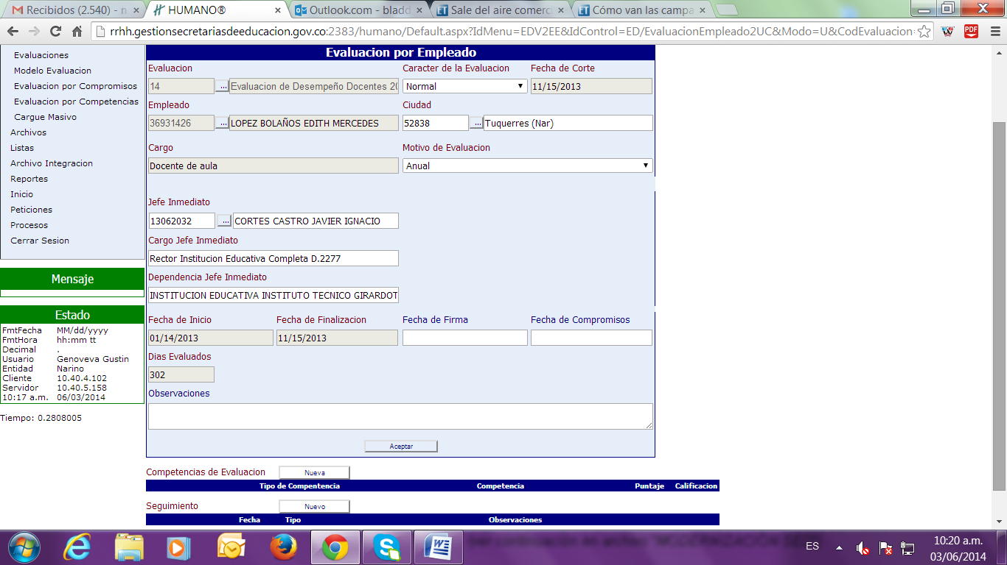

- En tipo competencia seleccionar el tipo de competencia a ingresar de acuerdo al protocolo de evaluación.

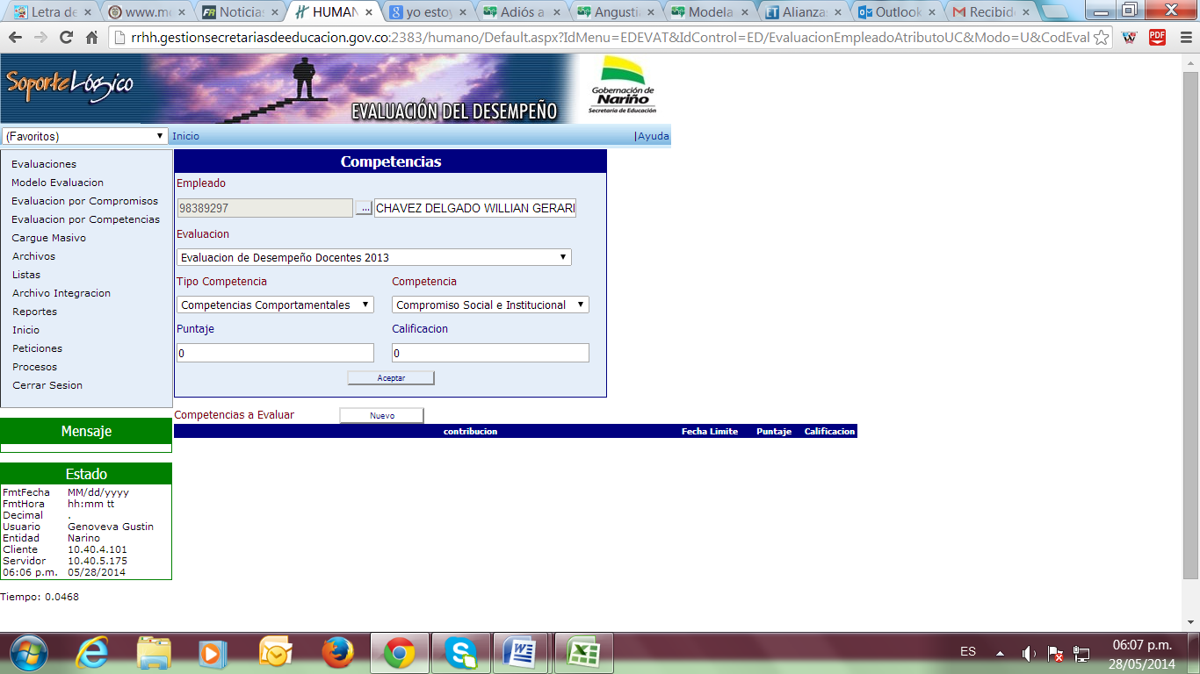
- En competencia seleccionar la competencia a ingresar de acuerdo al protocolo

- Click en aceptar le regresa al formulario de evaluación por empleado.

- Click en editar para ir al formulario de competencias y modificar la competencia.

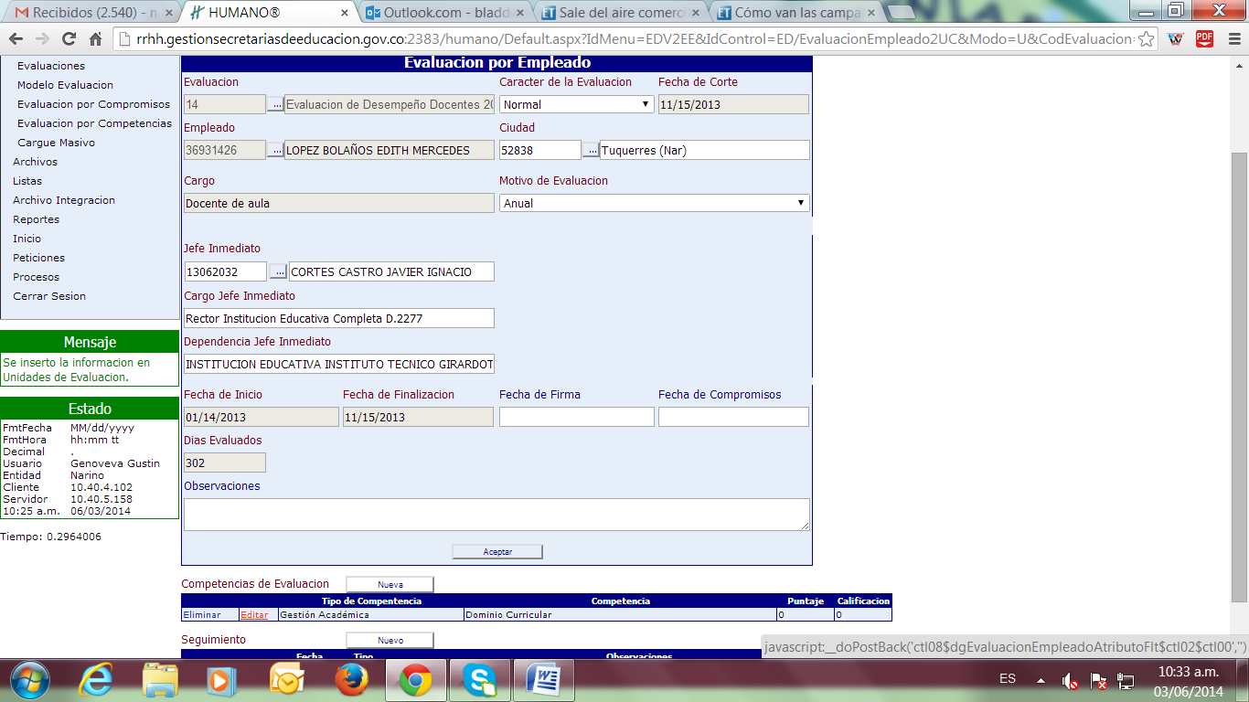

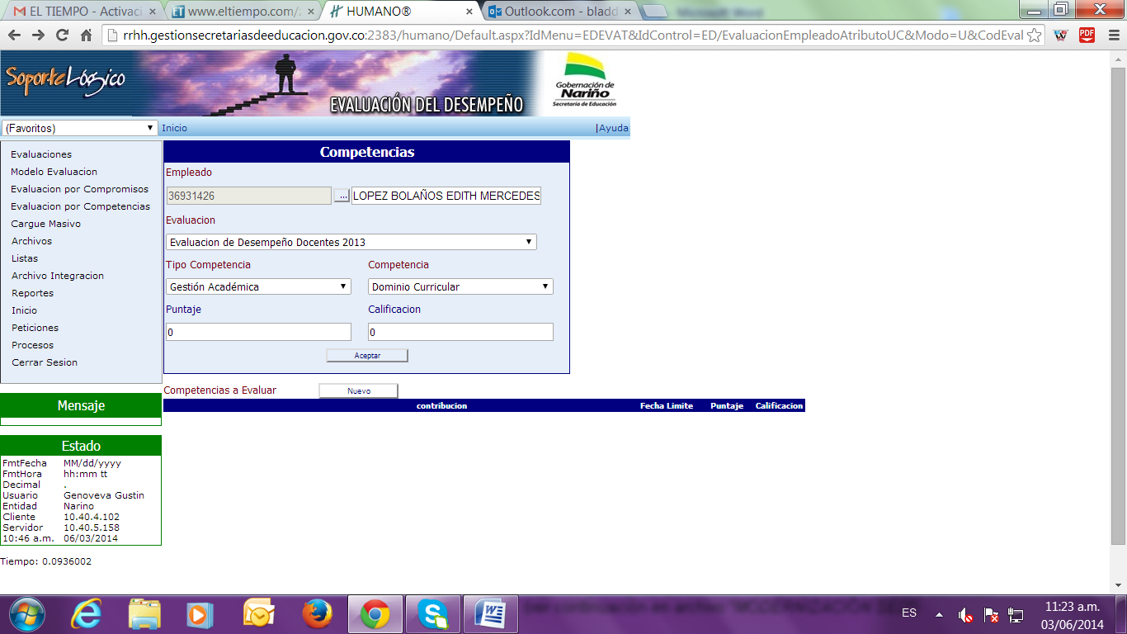
- Click en nuevo para ir a competencia a evaluar

- En contribución llenar la contribución individual correspondiente del protocolo de evaluación

- En fecha límite llenar la fecha final de la evaluación de acuerdo al decreto regulatorio de la evaluación de desempeño de docentes y directivos docentes

- En puntaje llenar el porcentaje correspondiente a la competencia evaluada. Calcular este puntaje de acuerdo al protocolo de evaluación. Dividiendo el total de porcentaje del área entre el no. De competencias del área. Se debe tener en cuenta que el decimal para este formato es (.)

- En calificación se llena la valoración correspondiente a la competencia evaluada.

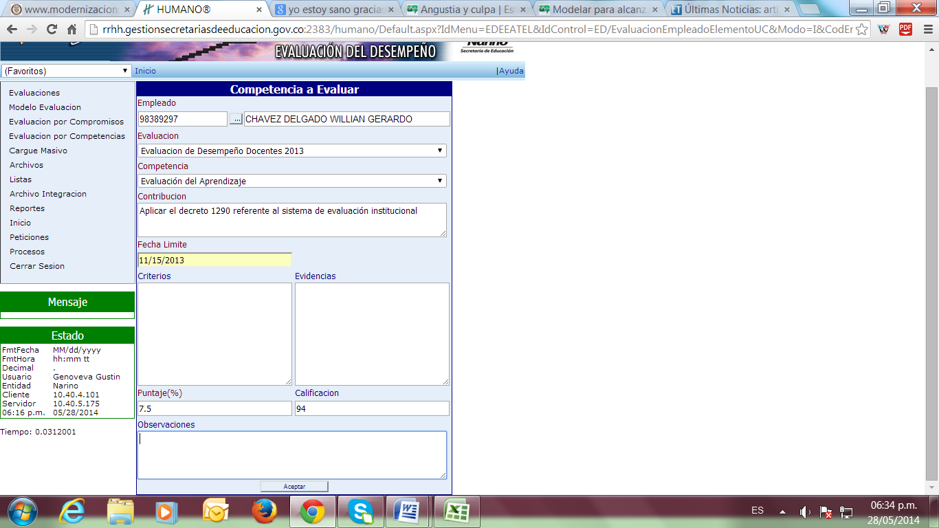

- Click en Aceptar para guardar el formulario y regresar a competencias.

- Click en Aceptar para regresar la competencia a evaluar.

Repetir el procedimiento descrito en el punto 6 para las once competencias evaluadas y finalizar haciendo click en el botón aceptar para volver al filtro evaluación por empleado desde donde se podrá ingresar la evaluación correspondiente a otro directivo docente o docente.

